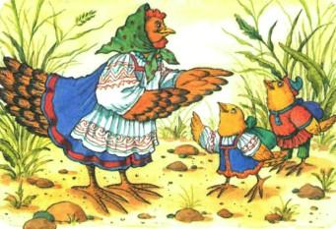Однажды большая туча занавесила небо. Солнце три дня не показывалось. Заскучали цыплята без него.- Куда это солнышко девалось? - говорят. - Нужно его поскорее на небо вернуть.- Где же вы его найдёте? - закудахтала наседка. -Разве вы знаете, где оно живёт?- Знать-то мы не знаем, а кого встретим, того спро­сим, - ответили цыплята.Собрала их наседка в дорогу. Дала мешочек и сумоч­ку. В мешочке - зёрнышко, в сумочке - маковинка.Отправились цыплята. Шли-шли - и видят: в огоро­де, за кочаном капусты, сидит улитка. Сама большая, рогатая, а на спине хатка стоит. Остановились цыплята и спрашивают:- Улитка, улитка, не знаешь ли, где солнышко живёт?- Не знаю. Вон на плетне сорока сидит - может, она знает. А сорока ждать не стала, пока к ней цыплята подойдут.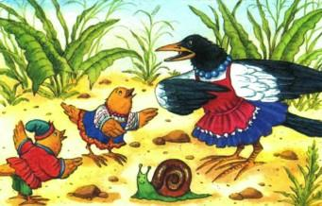Подлетела к ним, затараторила, затрещала:- Цыплята, куда вы идёте, куда? Цыплята, куда вы идё­те, куда?Отвечают цыплята:- Да вот солнышко скрылось. Три дня его на небе не было. Идём его искать.- И я с вами пойду! И я с вами пойду! И я с вами пойду!- А ты знаешь, где солнышко живёт?- Я-то не знаю, а заяц, может, знает: он по соседству, за межой, живёт! — затрещала сорока.Увидел заяц, что к нему гости идут, поправил шапку, вытер усы и пошире ворота распахнул. 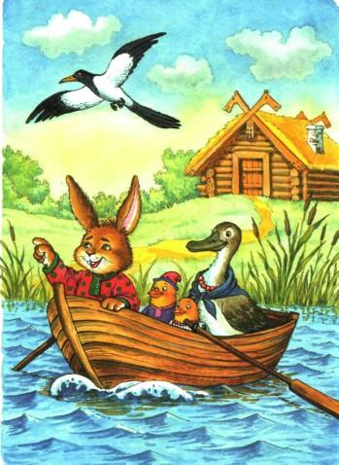- Заяц, заяц, - запищали цыплята, затараторила соро­ка, - не знаешь ли, где солнышко живёт? Мы его ищем.— Я-то не знаю, а вот моя соседка, утка, — та, наверно, знает: она около ручья, в камышах, живёт.Повёл заяц всех к ручью. А возле ручья утиный дом стоит и челнок рядом привязан.- Эй, соседка, ты дома или нет? - крикнул заяц.- Дома, дома! — закрякала утка. — Всё никак не могу просохнуть - солнца-то три дня не было.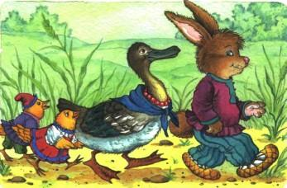— А мы как раз солнышко идём искать! — закричали ей в ответ цыплята, сорока и заяц. — Не знаешь ли, где оно живёт?— Я-то не знаю, а вот за ручьём, под дуплистым буком, ёж живёт — он знает.Переправились они на челноке через ручей и пошли ежа искать. А ёж сидел под буком и дремал. - Ёжик, ёжик, - хором закричали цыплята, сорока, заяц и утка, - ты не знаешь, где солнышко живёт?Подумал ёж и говорит: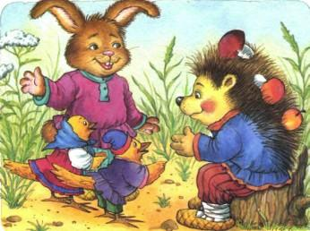- Как не знать! Знаю, где солнышко живёт. За буком -большая гора. На горе - большое облако. Над облаком -серебристый месяц, а там и до солнышка рукой подать!Взял ёж палку, нахлобучил шапку и зашагал впереди всех дорогу показывать.Вот пришли они на макушку высокой горы. А там об­лако за вершину уцепилось и лежит-полёживает.Залезли на облако цыплята, сорока, заяц, утка и ёж, уселись, и полетело облако прямёхонько к месяцу в гости.А месяц увидел их и поскорее засветил свой серебря­ный рожок.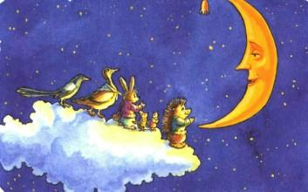— Месяц, месяц, — закричали ему цыплята, сорока, заяц, утка да ёж, - покажи нам, где солнышко живёт! Три дня его не было на небе, соскучились мы без него.Привёл их месяц прямо к воротам солнцева дома, а там темно, света нет: заспалось, видно, солнышко и просыпаться не хочет.Тут сорока затрещала, цыплята запищали, утка за­крякала, заяц ушами захлопал, а ёж палкой застучал: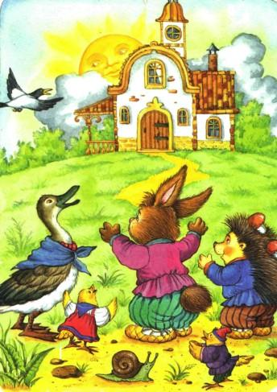— Солнышко-вёдрышко, выгляни, высвети!
— Кто под окошком кричит? - спросило солнышко. — Кто мне спать не даёт?— Это мы - цыплята, да сорока, да заяц, да утка, да ёж. Пришли тебя будить: утро настало.— Ох, ох!.. - застонало солнышко. — Да как мне на не­бо выглянуть? Три дня меня тучи прятали, три дня со­бой заслоняли, я теперь и заблестеть не смогу... Услыхал про это заяц - схватил ведро и ну воду таскать. Услыхала про это утка - давай солнце водой умывать. А соро­ка — полотенцем вытирать. А ёж давай колючей щетиной на­чищать. А цыплята - те стали с солнышка соринки смахи­вать. Выглянуло солнце на небо, чистое, ясное да золотое.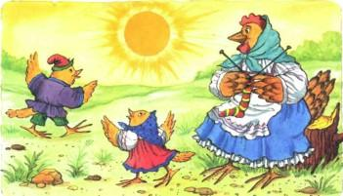И всюду стало светло и тепло. Вышла погреться на сол­нышке и курица. Закудахтала, цыплят к себе подзывает.А цыплята тут как тут. По двору бегают, зёрна ищут, на солнышке греются.Кто не верит, пусть посмотрит: бегают по двору цыпля­та или нет?

Иллюстрации: Ирина Петелина.

